HW2 说明文档

1 算法流程

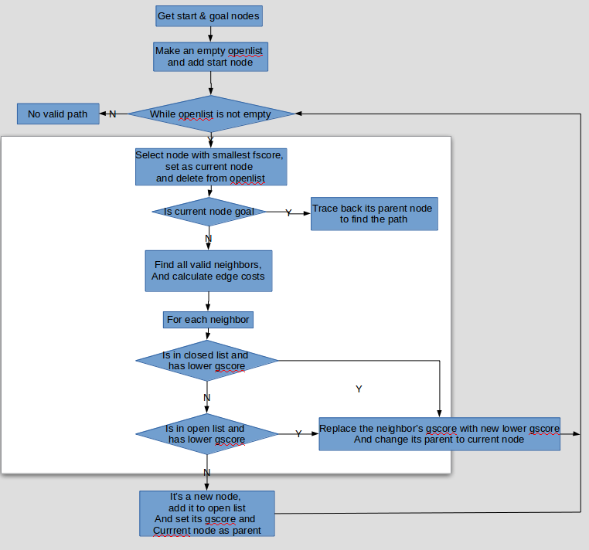
2 运行结果
表格比较了不同算法方式之间的运行时间、路径长度和遍历总结点数，图片大致显示了运行结果生成的路径，其中黑色路径为A*算法+DiagonalCost+TieBreaker生成路径，浅蓝色路径为JPS+DiagonalCost+TieBreaker生成路径。
Algorithm Type | Search Time(ms) | Path Cost(m) | Visited Nodes
Dijkstra | 589.611985 | 6.843321 | 21593
A* with Manhatton | 1.118159 | 6.843321 | 44
A* with Euclidean(L2) | 52.064360 | 6.843321 | 1693
A* with L∞ | 133.433334 | 6.862596 | 3779
A* with Diagonal | 14.866871 | 6.843321 | 405
A* with Diagonal  and TieBreaker | 14.763537 | 6.843321 | 405
JPS with Diagonal | 15.864408 | 6.843321 | 273
JPS with Diagonal  and TieBreaker | 13.674994 | 6.843321 | 273
表1 example 1
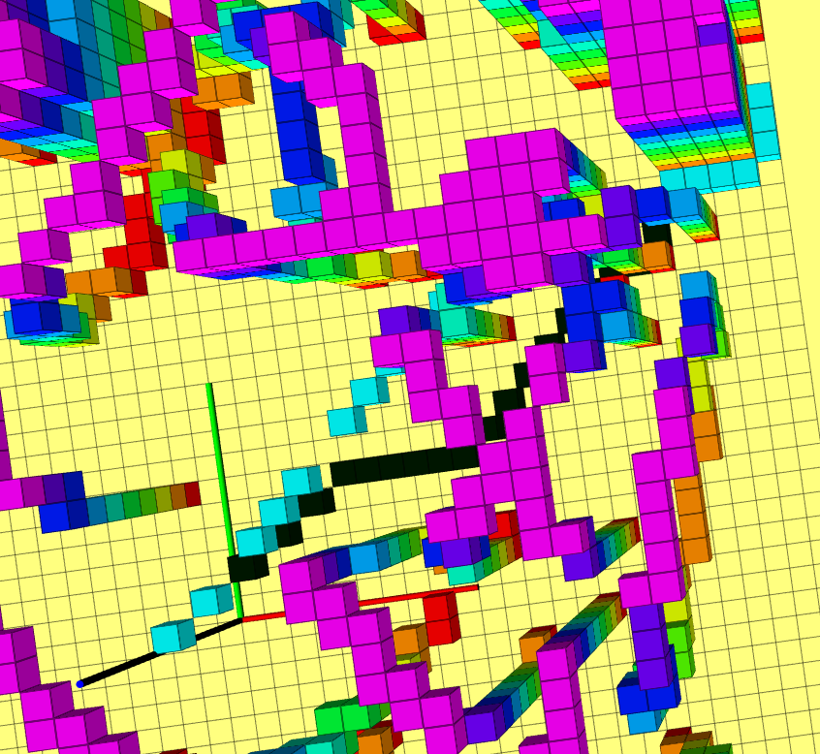
图1 example 1

Algorithm Type | Search Time(ms) | Path Cost(m) | Visited Nodes
Dijkstra | 530.671296 | 5.980579 | 20023
A* with Manhatton | 2.167830 | 5.980579 | 63
A* with Euclidean(L2) | 41.327960 | 5.980579 | 1319
A* with L∞ | 84.789892 | 5.980579 | 2471
A* with Diagonal | 6.523592 | 6.019129 | 167
A* with Diagonal  and TieBreaker | 6.229776 | 6.019129 | 167
JPS with Diagonal | 6.572204 | 5.980579 | 153
JPS with Diagonal  and TieBreaker | 8.120918 | 5.980579 | 153
表2 example 2
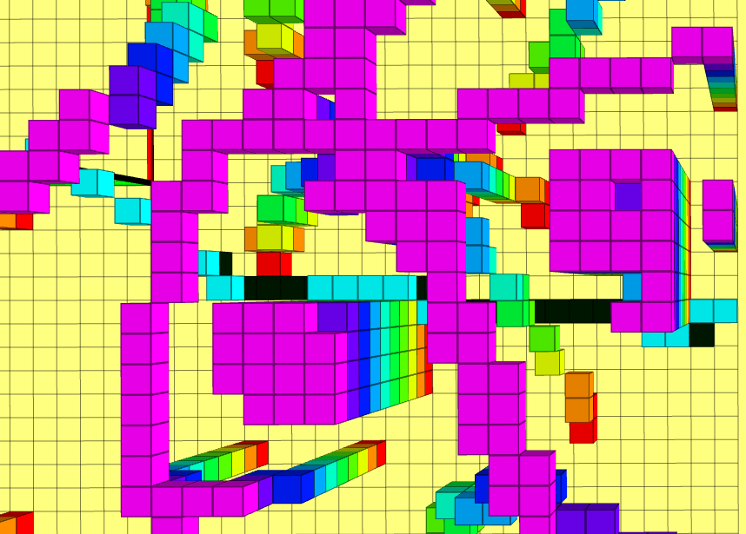
图2 example 2

Algorithm Type | Search Time(ms) | Path Cost(m) | Visited Nodes
Dijkstra | 551.496005 | 5.926163 | 19840
A* with Manhatton | 0.776904 | 5.926163 | 21
A* with Euclidean(L2) | 13.702731 | 5.926163 | 465
A* with L∞ | 94.556009 | 5.926163 | 2477
A* with Diagonal | 4.194535 | 5.926163 | 101
A* with Diagonal  and TieBreaker | 5.670343 | 5.926163 | 101
JPS with Diagonal | 7.833491 | 5.926163 | 90
JPS with Diagonal  and TieBreaker | 8.305005 | 5.926163 | 90
表3 example 3
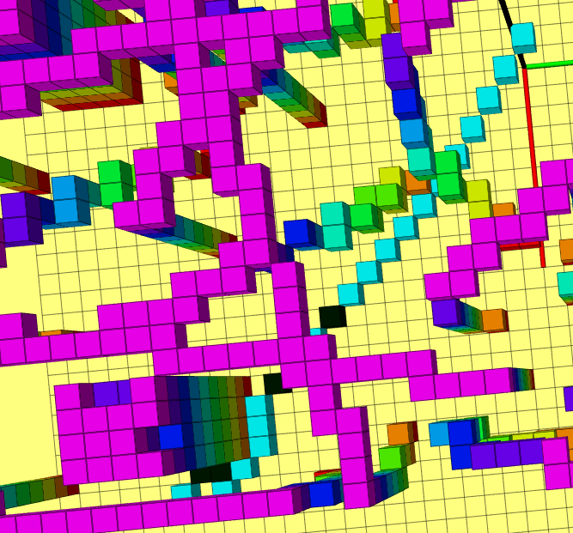
图3 example 3

Algorithm Type | Search Time(ms) | Path Cost(m) | Visited Nodes
Dijkstra | 308.993645 | 4.146264 | 10502
A* with Manhatton | 0.604309 | 4.146264 | 15
A* with Euclidean(L2) | 7.580355 | 4.146264 | 279
A* with L∞ | 42.254055 | 4.146264 | 1143
A* with Diagonal | 1.615815 | 4.146264 | 37
A* with Diagonal  and TieBreaker | 2.017166 | 4.146264 | 37
JPS with Diagonal | 6.479256 | 4.146264 | 62
JPS with Diagonal  and TieBreaker | 5.405736 | 4.146264 | 62
表4 example 4
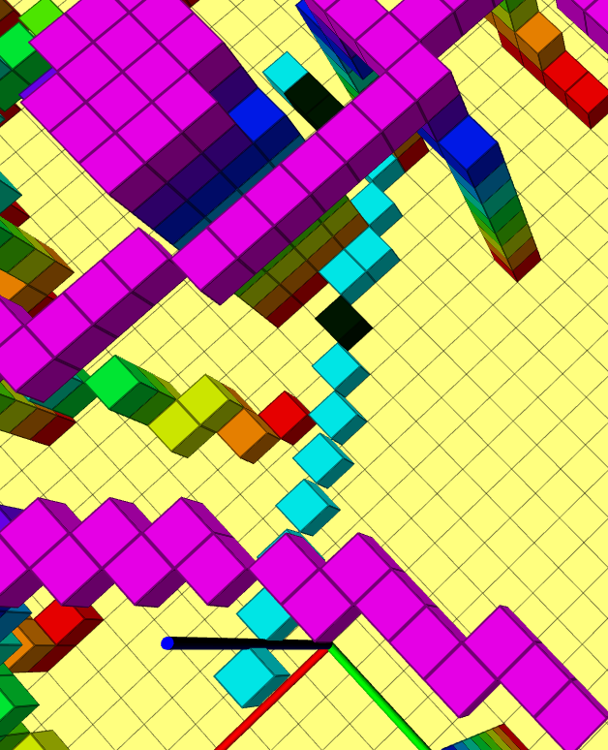

图4 example 4

3 结论
通过观察数据以及结合算法本身进行分析可以发现：
1. Dijkstra算法是所有方法中效率最低的，需要遍历的节点数通常是其他方法的一到两个数量级以上，原因是他的搜索没有方向性，但是求出的路径永远是最优的（最短的）；
2. Manhatton启发函数的效率通常是最高的，需要遍历的节点数通常很少，但是往往最后得出的路径不是最优的（最短的），因为他的距离未必小于真实的最短路径距离，所以搜索不具有完备性；
3. Diagnal和Euclidean距离都满足小于或等于真实最短路径距离的条件，因而都具有完备性，但由于Diagnal的距离非常接近真实的最短路径距离，因此搜索空间较小，所需遍历的节点数相对较少；
3. JPS算法通常比A*算法所需遍历的节点数要少，但是在某些情况JPS需要遍历的节点数会更多（如example 4）；
4. TieBreaker的加入不会影响最终所需节点数和路径长度，但是却会增加搜索时间，很可能是TieBreaker加的不太合理。

